ĐỀ 5

- TRẮC NGHIỆM

Khoanh tròn vào chữ cái đặt trước câu trả lời đúng:
Câu 1. 8 giờ tối còn được gọi là:

A. 8 giờ sáng B. 20 giờ C. 19 giờ D. 8 giờ

Câu 2. Khoảng thời gian từ 8 giờ tối hôm trước đến 10 giờ sáng hôm sau là bao nhiêu giờ?
A. 14 giờ B. 12 giờ C. 10 giờ D. 24 giờ

Câu 3. Kết quả của phép tính 40 kg : 5 là:
A. 8l B. 80 C. 8 kg D. 8
Câu 4. Tìm thương trong phép chia biết số bị chia là 15. Số chia là 5. A. 5 B. 4 C. 1 D. 3
Câu 5. Kết quả của phép tính 2 x 8 + 7 là:
A. 13 B. 12 C. 23 D. 33

TỰ LUẬN

Bài 1. Điền vào chỗ chấm số thích hợp theo tranh.
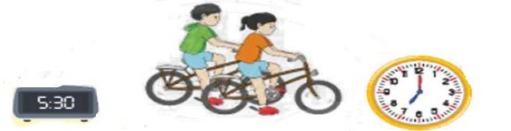

- Các bạn đạp xe trong thời gian là giờ……phút
- Các bạn đạp xe từ lúc ..…giờ……phút đến …..giờ phút

Bài 2. Nối bao đựng cùng số lượng với nhau:
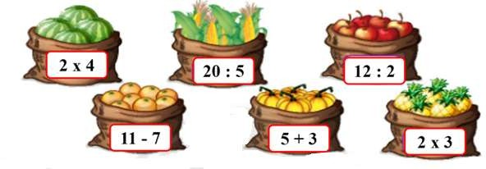
Bài 3. Từ ba thẻ số của Rô-bốt, em hãy 2 lập phép nhân, chia đúng .


x =

x =

: =

: =

Bài 4. Mỗi hình chữ nhật che bao nhiêu ô vuông ?

  - Hình che ô

vuông nhỏ .
  - Hình che ô
vuông nhỏ .
  - Hình che ô
vuông nhỏ .

